**江苏省仪征中学2024-2025学年度第二学期高一语文学科导学案**

**《谏太宗十思疏》第四课时**

研制人：刘佳 审核人：高新艳

班级 姓名 学号 授课日期：

**本课在课程标准中的表述：**

学习中国古代优秀作品，体会其中蕴含的中华民族精神，为形成一定的传统文化底蕴奠定基础；学习从历史发展的角度理解古代作品的内容价值从中汲取民族智慧。学习古代良臣贤士爱国爱民的情怀，以及讲责任、敢担当、心怀天下、坚守道义的精神，形成正确的价值观，增强为中华民族复兴而读书的使命意识。

1. **内容导读**

庙号和年号是中国古代帝王特有的两种名号，它们在起源、作用、命名规则以及使用方式等方面都存在明显的区别。

1.起源与定义

庙号：

起源：庙号一般认为起源于商朝，但也有说法认为起源于夏代。

定义：庙号是古代帝王死后，在太庙中被供奉时所称呼的名号。它是皇帝特有的尊称，体现了后人对先帝的敬仰和纪念。

年号：

起源：年号从汉武帝即位的建元元年（公元前140年）开始使用。

定义：年号是封建帝王生前在位时用来纪年的名号。它被认为是帝王正统的标志，也是帝王所特有的。

2.作用与使用方式

庙号：

作用：庙号不仅是对已故皇帝的尊称，更是后人对先帝功绩和贡献的肯定与纪念。通过庙号，我们可以了解到不同皇帝在位时期的政治、军事、文化等方面的成就与特点。

使用方式：庙号具有唯一性，每个皇帝只有一个庙号。自汉代起，统一王朝的开国皇帝通常称“祖”，如高祖、太祖；第二代以后的多称“宗”，如太宗、高宗。

年号：

作用：年号主要用于纪年，是帝王在位期间用来标识年份的名称。它有助于区分不同帝王在位时期的历史事件和时间节点。

使用方式：年号并非每个皇帝都有且唯一，一个皇帝在位期间可能会更改年号。但明清两代，由于一个皇帝一般只用一个年号，故常用年号称代皇帝，如嘉靖、崇祯、康熙、雍正、乾隆等。年号的命名通常十分考究，多用“天、大、太、应、元、中、永”等字开头。

3.命名规则与含义

庙号：

命名规则：庙号的命名通常与皇帝的功绩、地位或开创的基业有关。

含义：如“太”通常赐予开创基业的皇帝，“高”赐予功绩卓著的皇帝，“世”有世代转移和将功业发扬光大的意思，“中”则赐予能实现中兴的皇帝等。

年号：

命名规则：年号的命名没有固定的规则，但通常与皇帝的意愿、政治理念或重大事件有关。

含义：年号往往蕴含着吉祥、美好或祈愿的寓意，如“建元”、“贞观”、“永乐”等。

综上所述，庙号和年号在起源、作用、命名规则以及使用方式等方面都存在明显的区别。庙号主要用于纪念和尊称已故皇帝，而年号则主要用于纪年并标识帝王在位时期的历史事件和时间节点。

**二、素养导航**

1.掌握重点字词的意义和用法，理解重点句子的含义，积累文言知识点。

2.学习《谏太宗十思疏》对比论证和比喻论证的方法，学习魏征反复开导、循循善诱的高超劝谏艺术。

3.引导学生分析“居安思危，戒奢以俭”的具体做法并思考在当时的作用和今天的借鉴意义。

4.指导学生分析“十思”，并讨论“十思”的现实意义。

**三、问题导思**

1．有些汉字历经漫长的演变，义项已经比较复杂。请解释下列句子中加点字的意思，再查找字典，补充其他常用义项及例句。

①人君当神器之重：____________________________________

补充义项及例句：______________________________________

②凡百元首，承天景命：________________________________

补充义项及例句：______________________________________

③虽董之以严刑：______________________________________

补充义项及例句：______________________________________

④简能而任之，择善而从之：____________________________

补充义项及例句：______________________________________

答案　①主持、掌握。②大。③督察。④选拔。

2．本文意在劝说李世民居安思危、戒奢以俭，可谓字斟句酌、一丝不苟。文中十余处使用了“则”字，主要用法是什么？对“劝说”起到了哪些作用？

答案　主要用作连词，表示“就”的意思，翻译为“就会”“就要”等。“就会”，既有警示的作用，又有展示美好前景的作用；“十思”其实就是十个“就要”，语气恳切而又坚定。另外，十多个“则”，还凸显了文章严密的逻辑，即“……就会(变坏)”“……就要(怎么做)”“……就会(变好)”。

3．下面是本文的结构导图，请结合文本填出空缺处的内容。

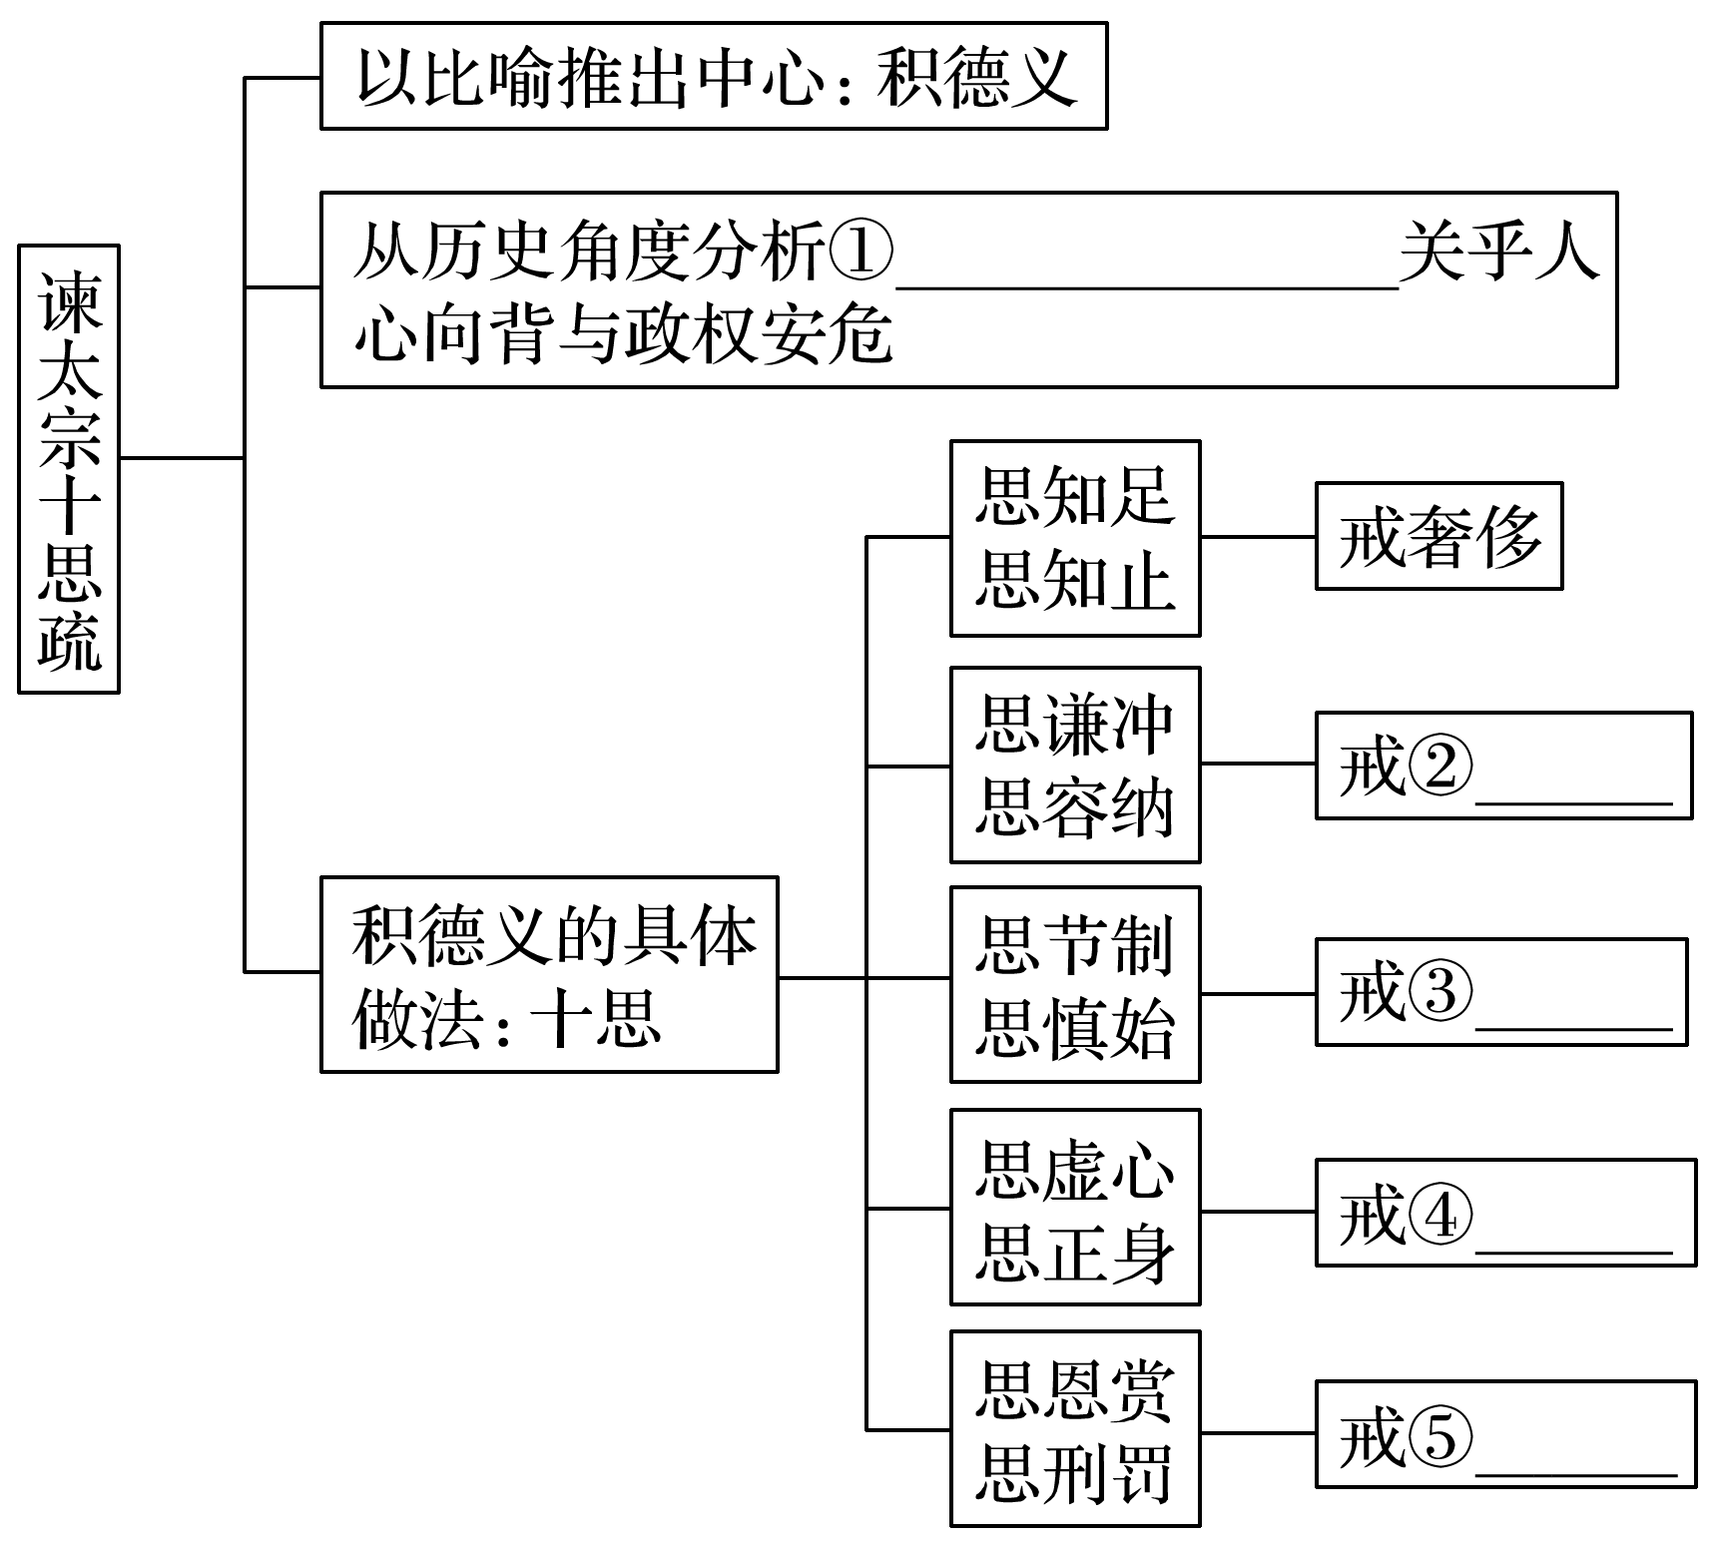

答案　①“德义”的有无　②骄傲　③纵欲　④轻信　⑤赏罚不公

4．作者为什么不开宗明义地直接提出论点，而要从设喻入手呢？

答案　(1)因为作者要论述的是治国安民的根本大计，而进谏的对象又是国君。从流水、树木这些生活中常见的现象入手说理，显得更加亲切、生动，容易为人君所接受。

(2)要木茂就必须“固其根本”，要流长就必须“浚其泉源”，这都是生活中的常识。通过类比，推出要“国治”必须“德厚”，很有论辩力量。在此基础上，作者进一步以“不念居安思危，戒奢以俭”比作“伐根”“塞源”，这样，不居安思危的危害性不言自明，而作者的观点也就鲜明地表露出来了。

5．文章最后“总此十思，……大道哉！”可以删去吗？它在全文中起到怎样的作用？

答案　不能删去。因为它不仅是对“十思”的总结，而且是魏征向唐太宗巧妙地描绘出的“十思”后的美好境界：“智者尽其谋，勇者竭其力，仁者播其惠，信者效其忠。文武争驰”，皇上“鸣琴垂拱”，也用不着“劳神苦思，代下司职”了。这样的境界当然是每一个皇帝都神往的，所以唐太宗也就较容易接受魏征的劝谏了。

6．魏征以善谏著称，为什么他的进谏大都能被唐太宗接纳？

答案　①魏征遇上了英明的君主——唐太宗。伯乐还需要千里马，作为一代明君，唐太宗励精图治，以国事为重，能容耿介直言的臣子，所以对于魏征的进谏大都能够虚心接受。

②魏征尽臣子之责，谦恭诚挚。他始终把国家的利益放在首位，以政治家的敏锐眼光观察时政。更为可贵的是，在进谏时，他言辞恳切，极尽忠诚。他的“臣虽下愚，知其不可，而况于明哲乎”充满对太宗自悟的期待；“怨不在大，可畏惟人；载舟覆舟，所宜深慎”语重心长，又切中要害，令人警醒。而他的“十思”之见更是句句坦诚，字字惊心，这怎能不令太宗动容？

③魏征显谏臣之智，委婉得体。说理透彻，语言简练而生动，特别是正反论述、前后对比、引经据典，有理有据，令人信服，充分展现了他“能上、善上、敢上”的进谏艺术。

7．本文运用了比喻论证和正反对比论证来说理，生动形象，说理透彻。试结合课文内容具体分析。

答案　文中运用了大量生动的比喻，借以阐发治国安民的思想，具有很强的说服力。如文章开篇谈论治国要注重“积其德义”这一根本原则时，从两个方面进行了比喻论证，即“求木之长者，必固其根本”和“欲流之远者，必浚其泉源”，运用自然中的现象比喻治国的原则，浅显易懂而又生动形象。同样，魏征以水可以载舟也可以覆舟来比喻人民力量的重要性，至今还被人们引以为戒。正反对比论证主要集中在第1、2段，通过对比，凸显了说明的道理，增强了说服力。如“求木之长者，必固其根本”，从反面来说“根不固而求木之长”，“知其不可”，因此，“根”与“长”的关系自然而然被人们接受了。

**四、总结拓展**

《谏太宗十思疏》全文以“思”为主线，通过比喻、排比等修辞手法，深刻阐述了治国安邦之道。奏疏首先通过树木生长、泉水远流类比国家安定，强调积累德 。

现代启示与借鉴

善始慎终：《谏太宗十思疏》提醒人们要善始慎终，即在开始时要谨慎地规划和管理，以确保最终的成功和稳定。这一思想在现代社会同样适用，它提醒人们在做事时要保持清醒头脑，不断审视和调整自己的行为和策略。

德才兼备：奏疏中的“十思”强调了领导者应具备的德才兼备的品质。在现代社会，这一思想同样具有重要的现实意义。它提醒人们在选拔和任用领导者时，要注重其道德品质和才能表现，以确保国家和民族的长期稳定和发展。

领导艺术：魏征在撰写《谏太宗十思疏》时，充分考虑了唐太宗的性格特点和政治环境，采用了生动形象的比喻和正反论述的方式，使得奏疏更加易于理解和接受。这一领导艺术对于现代领导者同样具有重要的借鉴意义。它提醒领导者在沟通和表达时要注重方式方法，以提高沟通效果和影响力。